令和６年度 ４年次生図書館利用ガイダンス練習問題
日付 | 令和 年 月 日（ ） | 時限〇で囲む | １・２・３・４・５・６
担当教員 |  | 科目名
学籍番号 |  | 氏名
教室 |  | 座席番号

１．CiNii Researchを使って検索し、その結果を（1）～（3）に答えてください。
検索例） 回答例）
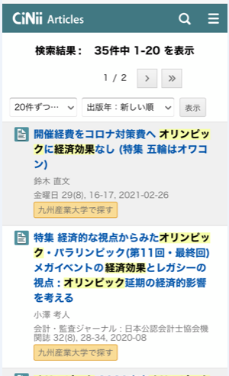
（1）検索したキーワード（オリンピック 経済効果）
（2）検索した結果の件数（ 35 ）
（3）検索した結果、1番目に表示された論文の論文題名（タイトル）を記入してください。
（開催経費をコロナ対策費へ オリンピックに経済効果なし (特集 五輪はオワコン)
答え）
（1）検索したキーワード（ ）
（2）検索した結果の件数（ ）
（3）検索した結果、1番目に表示された論文の論文題名（タイトル）を記入してください。
（ ）

２．①～④の項目に対応するものを奥付の情報から選んでください。
【一般的な本】
（奥付）
①著者名

②出版年

③『本の題名』

④出版社名
レポートのまとめかた

2014年3月25日 初版発行
編者 九州産業大学図書館
発行者 坂倉良一
発行所 株式会社おうふう
東京都千代田区猿楽町1-4-5
電話 03(3295)8771

※参考文献の記述方法（項目の並び順や括弧の有無など）は、分野によっても異なりますので指導の先生に確認してください。

